maven项目中出现:

java.util.zip.ZipException: invalid LOC header (bad signature)的错误



jar包出错了,解决办法:

将maven下载到本地出错的jar包删掉,让其重新下载.

找到下载的路径:   
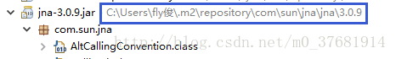   


把出错的jar包全部删掉,然后重新installmaven 、

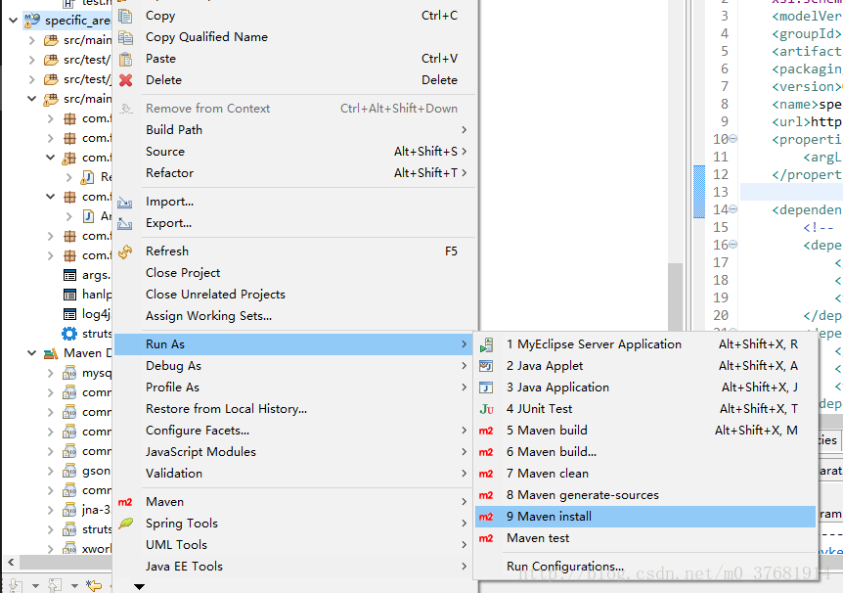

问题解决:

